**Значение артикуляционной гимнастики в постановке звуков и методически указания по ее проведению**

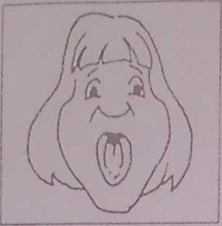

Своевременное овладение правильной, чистой речью имеет важное значение для формирования полноценной личности. Че­ловек с хорошо развитой речью легко вступает в общение, он может понятно выражать свои мысли и желания, задавать вопро­сы, договариваться с партнерами о совместной деятельности, ру­ководить коллективом. Правильная, хорошо развитая речь является одним из основных показателей готовнос­ти ребенка к успешному обучению в школе.

Речь не является врожденной способностью, она формирует­ся постепенно, и ее развитие зависит от многих причин. Одним из условий нормального становления звукопроизношения явля­ется полноценная работа артикуляционного аппарата. Бытую­щее мнение о том, что звукопроизносительная сторона речи ребенка развивается самостоятельно, без специального воздей­ствия и помощи взрослых — будто бы ребенок сам постепенно овладевает правильным произношением,— глубоко ошибочно. Но именно оно часто является причиной того, что развитие звуковой стороны речи, особенно в раннем возрасте, происхо­дит самотеком, без должного внимания со стороны родителей и воспитателей, и поэтому значительное число детей дошколь­ного возраста имеет те или другие недочеты произношения. А поскольку сами собой эти недостатки не исправляются, еже­часно мы слышим в той или иной мере дефектную речь как детей, так и взрослых.

Невмешательство в процесс формирования детской речи почти всегда влечет за собой отставание в развитии. Дефекты звукопроизношения, возникнув и закрепившись в детстве, с большим трудом преодолеваются в последующие годы и могут сохраниться на всю жизнь. Компенсировать дефект может только квалифицированная помощь.

Уже с младенческих дней ребенок проделывает массу разно­образнейших артикуляторно - мимических движений языком, гу­бами, челюстью, сопровождая эти движения диффузными звука­ми (бормотание, лепет). Такие движения и являются первым этапом в развитии речи ребенка; они играют роль гимнастики органов речи в естественных условиях жизни. Точность, сила и дифференцированность этих движений развиваются у ребенка постепенно.

Для четкой артикуляции нужны сильные, упругие и подвиж­ные органы речи — язык, губы, мягкое нёбо. Артикуляция свя­зана с работой многочисленных мышц, в том числе жеватель­ных, глотательных, мимических; процесс голосообразования происходит при участии органов дыхания (гортань, трахея, бронхи, легкие, диафрагма, межреберные мышцы). Таким обра­зом, говоря о специальной логопедической гимнастике, следу­ет иметь в виду упражнения многочисленных органов и мышц лица, ротовой полости, шеи, плечевого пояса, грудной клетки.

Метод воспитания звукопроизношения путем специфической гимнастики признан целым рядом известных теоретиков и прак­тиков, специализирующихся по расстройствам речи (М. Е. Хватцев, О. В. Правдина, М. В. Фомичева и др.).

*Артикуляционная гимнастика* — это совокупность специаль­ных упражнений, направленных на укрепление мышц артикуля­ционного аппарата, развитие силы, подвижности и дифференцированности движений органов, участвующих в речевом про­цессе.

*Цель артикуляционной гимнастики* — выработка полноценных движений и определенных положений органов артикуляционно­го аппарата, умение объединять простые движения в сложные, необходимые для правильного произнесения звуков. Артикуля­ционная гимнастика является основой формирования речевых звуков — фонем — и коррекции нарушений звукопроизношения любой этиологии и патогенеза; она включает упражнения для тренировки подвижности органов артикуляционного аппарата, отработки определенных положений губ, языка, мягкого нёба, необходимых для правильного произнесения как всех звуков, так и каждого звука той или иной группы.

**Методические указания к проведению гимнастики**

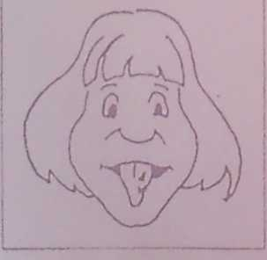Принципом отбора артикуляционных упражнений каждый раз будет служить характер дефекта произношения и целесообраз­ность рекомендуемых движений для правильного произнесения данного звука. *Уп­ражнения должны быть целенаправленными: важно не их количест­во, важны правильный подбор упражнений и качество выполнения.* Для каждого ребенка комплекс упражнений составляется ло­гопедом индивидуально.

Недостаточно только отобрать нуждающиеся в коррекции движения, нужно научить ребенка правильно применять соот­ветствующие движения, выработать точность, чистоту, плав­ность, силу, темп, устойчивость перехода от одного движения к другому.

*Точность движения* речевого органа определяется правильнос­тью конечного результата, что может быть оценено конечным местоположением и формой этого органа.

*Плавность и легкость движения* предполагают движения без толчков, подергиваний, дрожания органа (напряжение мышцы всегда нарушает плавность и мягкость движения); движение должно совершаться без вспомогательных или сопутствующих движений в других органах.

*Темп* - это скорость движения. Вначале движение произво­дится несколько замедленно, логопед регулирует темп при помо­щи отстукивания рукой или счета вслух, постепенно убыстряя его. Затем темп движения должен стать произвольным — бы­стрым или медленным.

*Устойчивость конечного результата* означает, что полученное положение органа удерживается без изменений произвольно долго.

*Переход (переключение) к другому движению и положению* должен совершаться плавно и достаточно быстро.

При отборе материала для артикуляционной гимнастики не­обходимо соблюдать определенную последовательность — идти от простых упражнений к более сложным. Проводить гимнастику надо эмоционально, в игровой форме.

В любом упражнении все движения органов артикуляцион­ного аппарата осуществляются последовательно, с паузами пе­ред каждым новым движением, чтобы взрослый мог контроли­ровать качество движения, а ребенок — ощущать, осознавать, контролировать и запоминать свои действия. Сначала упражне­ния выполняются в медленном темпе перед зеркалом, т.е. для достижения конечного результата используется зрительный самоконтроль. После того как ребенок научится выполнять движения, зер­кало убирают, и функции контроля берут на себя собственные, кинестетические ощущения ребенка (ощущения движения и по­ложения органов артикуляционного аппарата). С помощью на­водящих вопросов взрослого ребенок определяет, что делает его язык (губы), где он находится, какой он (широкий, узкий) и т.д. Это дает детям возможность делать свои первые «откры­тия», вызывает интерес к упражнениям, повышает их эффек­тивность.

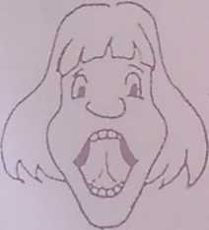Каждому упражнению в соответствии с выполняемым дейст­вием дается название (например, движения широкого кончика языка за верхние и нижние зубы — «Качели»), к нему подби­рается картинка-образ. Картинка служит ребенку образцом для подражания какому-либо предмету или его движениям при вы­полнении упражнений артикуляционной гимнастики. Логопед также приучает детей внимательно слушать словесную инструк­цию, точно ее исполнять, запоминать последовательность дей­ствий.

Закрепление любого навыка требует систематического повто­рения действия, поэтому проводить артикуляционную гимнасти­ку надо ежедневно, желательно два-три раза в день, чтобы выра­батываемые двигательные навыки становились более прочными. Упражнение не должно доводить орган до переутомления. Пер­вым признаком утомления является снижение качества движе­ния, что и служит показанием к временному прекращению дан­ного упражнения.

*Требования к выполнению артикуляционной гимнастики:*

- каждое движение выполнять перед зеркалом;

- движения проводить неторопливо, четко, ритмично;

- чаще сравнивать с действиями взрослого «посмотри как делаю я»;

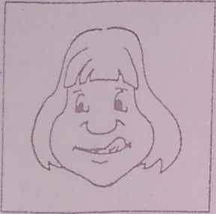- выполняя упражнения для языка используйте ладонь своей руки и руку ребенка, имитирую движения языка;

- гимнастика не должна ребенку надоедать;

- проводить гимнастику ежедневно, 2- 3 раза в день;